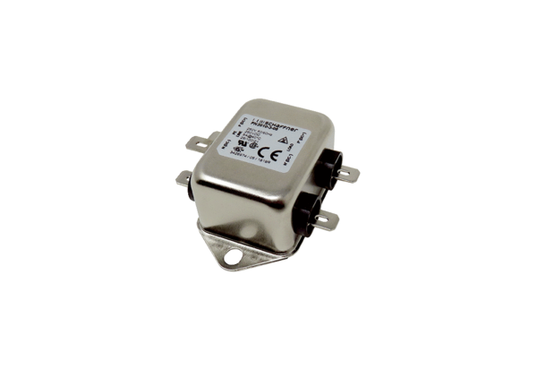Сетевой фильтр NF WRRB 600Ассортимент: К
Номер артикула: E157.0043.0000Изготовитель: MAICO

